2013年武汉市初中毕业生学业考试理化试卷（物理部分）及答案
9．下列做法用来改变音调的是
A.老师用扩音器讲课 B.摩托车上装消音器
C.用大小不同的力敲击同一个音叉 D.依次敲击装有不同高度水的瓶子 答案：D
10.“神舟飞船”与“天宫一号”成功对接后，遨游太空。下列说法正确的是
A.“神舟飞船”相对于“天宫一号”是运动的B.“神舟飞船”和“天宫一号”相对地球是静止的
C.“神舟飞船”和“天宫一号”相对于地球是运动的
D.“神舟飞船”相对于地球是运动的，“天宫一号”相对于地球是静止的 答案：C
11.下列实际应用中，主要从密度的角度考虑的是
A.用纳米薄层和纳米点制造存储器等纳米电子器件B.用热值较高的燃料给火箭提供动力
C.用塑料泡沫做电影场景中倒塌的“墙壁” D.用熔点较低的酒精制成能测量较低温度的寒暑表
答案：C
12. 关于比热容，下列说法正确的是
A.物体的比热容跟物体吸收或放出的热量有关B.物体的比热容跟物体的温度有关
C.物体的质量越大，它的比热容越大D.物体的比热容与温度、质量都没有关系答案：D
13. 下列图象中，能正确表示定值电阻上的电流与两端电压关系的是
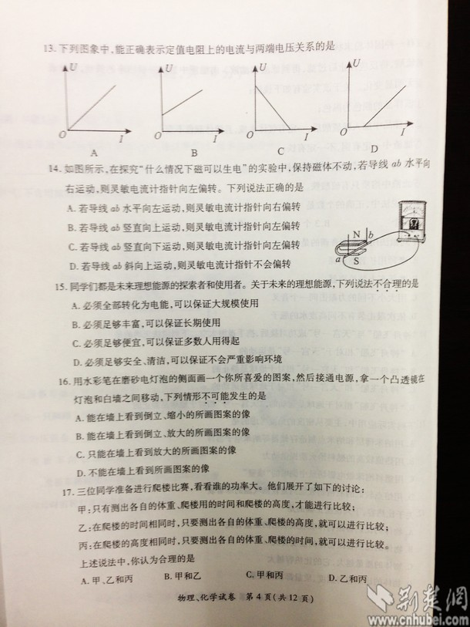
A B .C. D.
答案：A
14.如图所示，在探究“什么情况下磁可以生电”的实验中，保持磁体不动，若导线ab水平向右运动，则灵敏电流计指针向左偏转。下列说法正确的是
A.若导线ab水平向左运动，则灵敏电流计指针向右偏转
B.若导线ab竖直向上运动，则灵敏电流计指针向左偏转
C.若导线ab竖直向下运动，则灵敏电流计指针向左偏转
D.若导线ab斜向上运动，则灵敏电流计指针不会偏转 答案：A
15.同学们都是未来理想能源的探索者和使用者。关于未来理想能源，下列说法不合理的是
A.必须全部转化为电能，可以保证大规模使用 B.必须足够丰富，可以保证长期使用
C.必须足够便宜，可以保证多数人用得起D.必须足够安全、清洁，可以保证不会严重影响环境 答案：A
16.用水彩笔在磨砂电灯泡的侧面画一个你所喜欢的图案，然后接通电源，拿一个凸透镜在灯泡和白墙之间移动，下列情况不可能发生的是
A.能在墙上看到倒立、缩小的所画图案的像 B.能在墙上看到倒立、放大的所画图案的像
C.只能在墙上看到放大的所画图案的像 D.不能在墙上看到所画图案的像 答案：C
17.三位同学准备进行爬楼比赛，看看谁的功率大。他们展开了如下的讨论：
甲：只有测出各自的体重、爬楼用的时间和爬楼的高度，才能进行比较；
乙：在爬楼的时间相同时，只要测出各自的体重、爬楼的高度，就可以进行比较；
丙：在爬楼的高度相同时，只要测出各自的体重、爬楼的时间，就可以进行比较。
A.甲、乙和丙 B.甲和乙 C.甲和丙 D.乙和丙答案：D
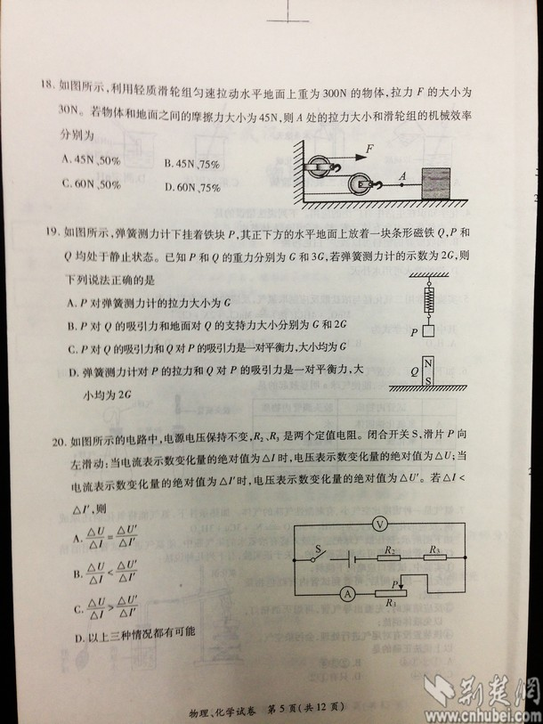
18.如图所示，利用轻质滑轮组匀速拉动水平地面上重为300N的物体，拉力F的大小为30N。若物体和地面之间的摩擦力大小为45N，则A处的拉力大小和滑轮组的机械效率分别为
A.45N、50% B.45N、75%
C.60N、50% D.60N、75%答案：B
19.如图所示，弹簧测力计下挂着铁块P，其正下方的水平地面上放着一块条形磁铁Q，P和Q均处于静止状态。已知P和Q的重力分别为G和3G，若弹簧测力计的示数为2G，则下列说法正确的是
A.P对弹簧测力计的拉力大小为G
B.P对Q的吸引力和地面对Q的支持力大小分别为G和2G
C.P对Q的吸引力和Q对P的吸引力是一对平衡力，大小均为G
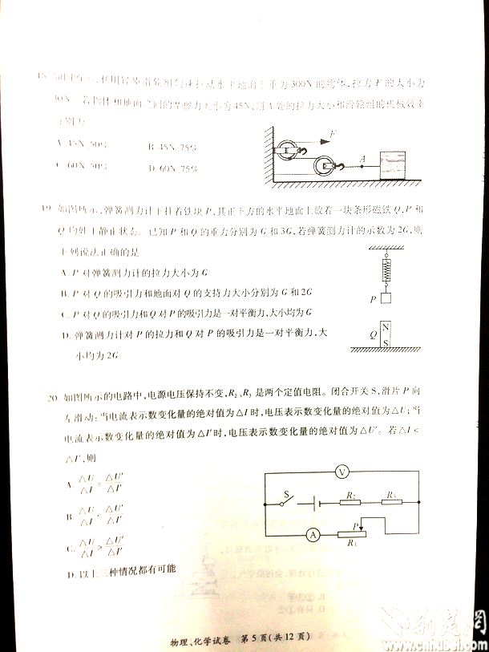
D.弹簧测力计对P的拉力和Q对P的吸引力是一对平衡力，大小分别均为2G答案：B
20. 如图所示的电路中，电源电压保持不变，R₂、R₃是两个定值电阻。闭合开关S、滑片P向左滑动：当电流表示数变化量的绝对值为ΔI时，电压表示数变化量的绝对值为ΔU；当电流表示数变化量的绝对值为ΔI′时，电压表示数变化量的绝对值为ΔU′。若ΔI<ΔI′，则
A.$\frac{ΔU}{ΔI}=\frac{ΔU^{'}}{ΔI^{'}}$ B.$\frac{ΔU}{ΔI}<\frac{ΔU^{'}}{ΔI^{'}}$ C.$\frac{ΔU}{ΔI}>\frac{ΔU^{'}}{ΔI^{'}}$ D.以上三种情况都有可能答案：A
21.（3分）下图是某型号空调扇的示意图，空气通过湿帘时，湿帘表面的水在 过程中 热量，产生的湿热空气被风机吹出。一定质量的空气通过空调扇后，这部分空气（不含增加的水蒸气）的内能 。
. 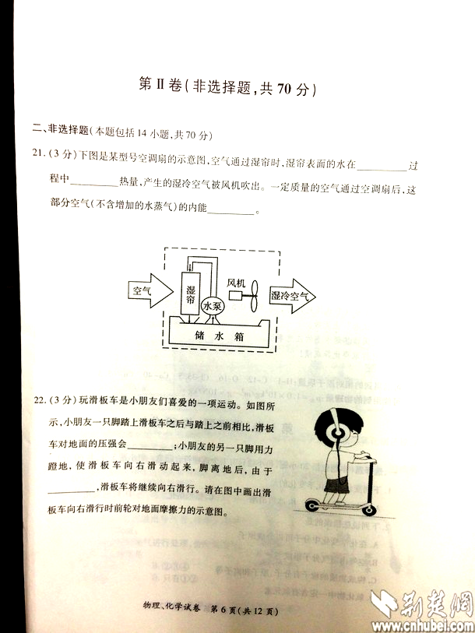
答案：蒸发；吸收；减少
22.（3分）玩滑板车是小朋友们喜爱的一项运动。如图所示，小朋友一只脚踏上滑板车之后与踏上之前相比，滑板车对地面的压强会 ；小朋友的另一只脚用力蹬地，使踏板车向右滑动起来，脚离地后，由于 ，滑板车将继续向右滑行。请在图中画出滑板车向右滑行时前轮对地面摩擦力的示意图。答案：变大；惯性；前轮对地面摩擦力的示意图如下：
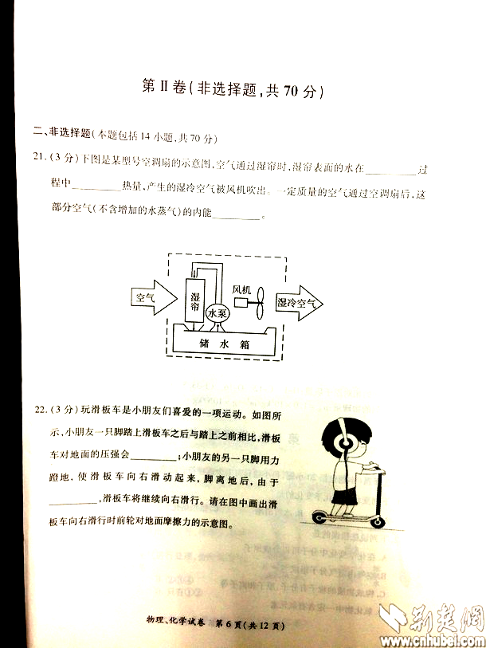
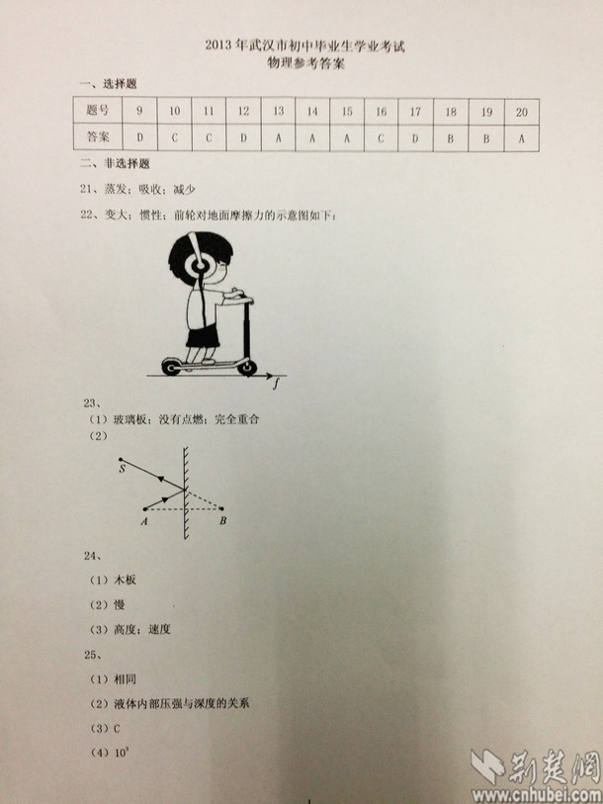
23.（5分）某同学利用两支同样的蜡烛等实验器材探究平面镜成像的特点。
（1）实验时，在桌面上铺一张大纸，纸上竖立一块 ，作为平面镜。在纸上记下平面镜的位置，把一支点燃的蜡烛放在镜前，可以看到它在镜后的像。再拿一支 的蜡烛，竖立着在镜后移动，直到看上去它跟前面那支蜡烛的像 。
（2）他在白纸上记下了两支蜡烛的位置，如图所示，A、B分别表示两支蜡烛，请画出该同学在S处看到蜡烛在平面镜中所成像的光路图（保留作图痕迹）
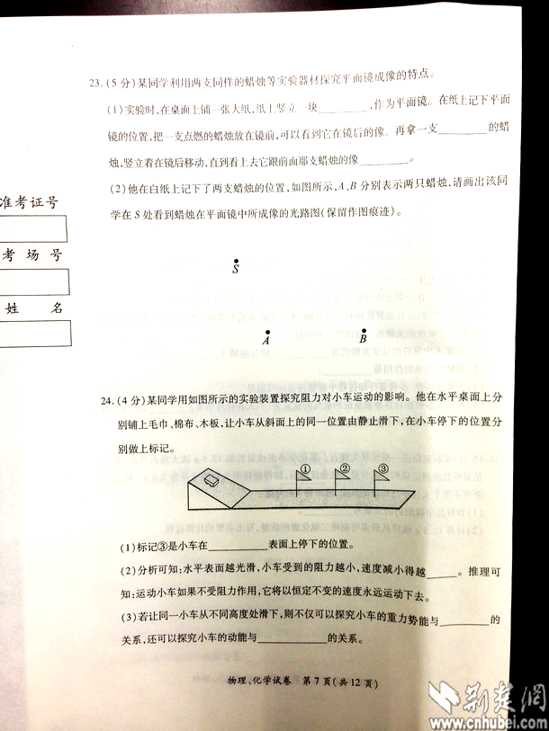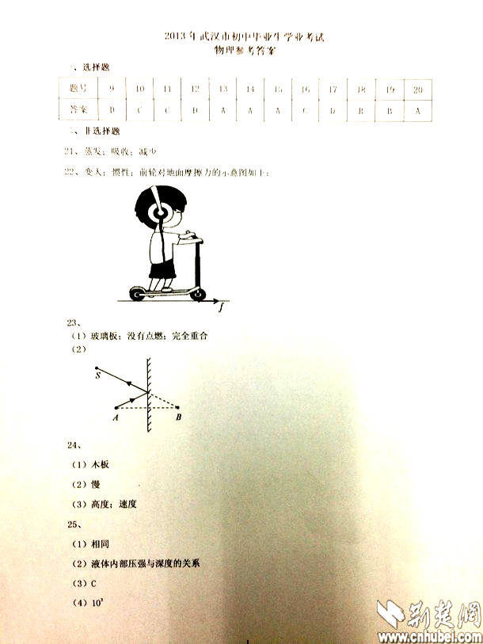
答案：（1）玻璃板；没有点燃；完全重合（2）
24.（4分）某同学用如图所示的实验装置探究阻力对小车运动的影响。他在水平桌面上分别铺上毛巾、棉布、木板，让小车从斜面上的同一位置由静止滑下，在小车停下的位置分别做上标记。
（1）标记③是小车在 表面上停下的位置。
（2）分析可知：水平表面越光滑，小车受到的阻力越小，速度减小得越 。推理可知：运动小车如果不受阻力作用，它将以恒定不变的速度永远运动下去。
（3）若让同一小车从不同高度处滑下，则不仅可以探究小车的重力势能与 的关系，还可以探究小车的动能与 的关系。
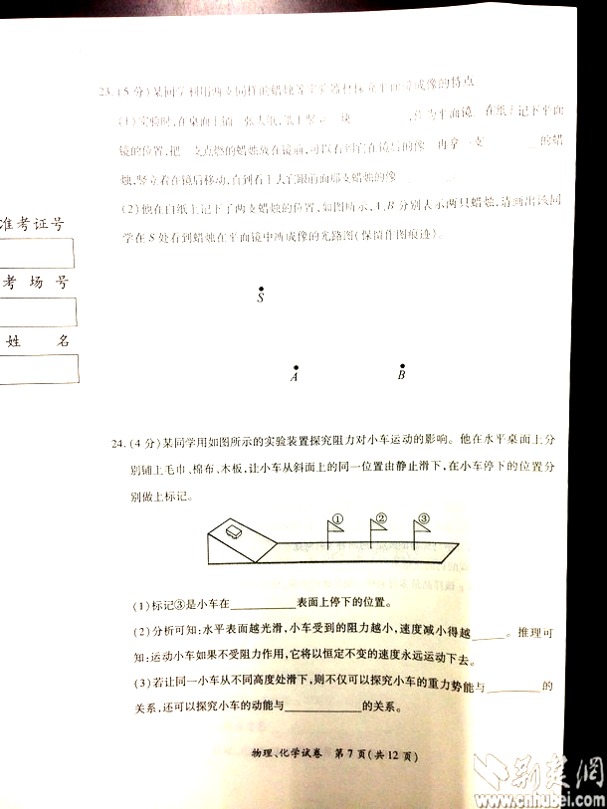
答案：（1）木板（2）慢（3）高度；速度
25.（4分）某同学利用如图所示的器材探究液体内部压强的特点。
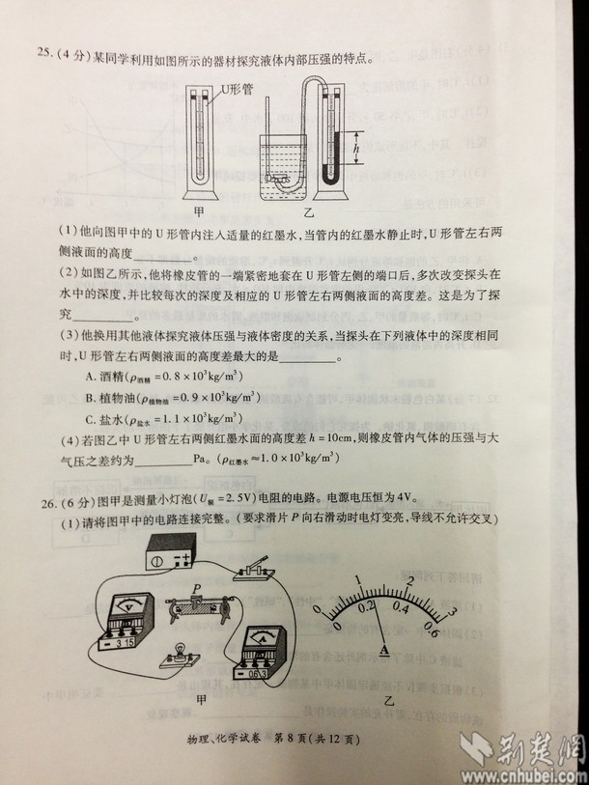
（1）他向图甲中的U形管内注入适量的红墨水，当管内的红墨水静止时，U形管左右两侧液面的高度 。
（2）如图乙所示，他将橡皮管的一端紧密地套在U形管左侧的端口后，多次改变探头在水中的深度，并比较每次的深度及相应的U形管左右两侧液面的高度差。这是为了探究 。
（3）他换用其他液体探究液体压强与液体密度的关系，当探头在下列液体中的深度相同时，U形管左右两侧液面的高度差最大的是 。
A.酒精（ρ_{酒精}=0.8×10³kg/m³） B.植物油（ρ_{植物油}=0.9×10³kg/m³）
C.盐水（ρ_{盐水}=1.1×10³kg/m³）
（4）若图乙中U形管左右两侧红墨水面的高度差h=10cm，则橡皮管内气体的压强与大气压之差约为 Pa。（ρ_{红墨水}≈1.0×10³kg/m³）
答案：（1）相同（2）液体内部压强与深度的关系（3）C（4）10³
26.（6分）图甲是测量小灯泡（U_{额}=2.5V）电阻的电路。电源电压恒为4V。
（1）请将图甲中的电路连接完整。（要求滑片P向右滑动时电灯变亮，导线不允许交叉）
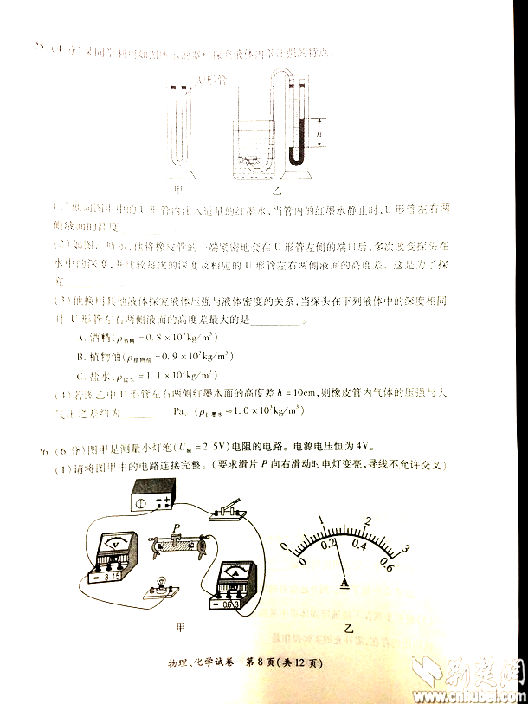
（2）实验中，滑动变阻器除了保护电路外，还可以 。
（3）下表是记录的部分实验数据，图乙是第1次实验中电流表的示数，该示数为 A。这5次实验中，灯泡电阻的最大值为 Ω（结果保留两位小数）。为了完成这5次实验，应该选取最大阻值不小于 Ω的滑动变阻器。
实验次数 | 1 | 2 | 3 | 4 | 5
电压U/V | 2.5 | 2.0 | 1.5 | 1.0 | 0.5
电流I/A |  | 0.22 | 0.19 | 0.16 | 0.10
答案：（1）
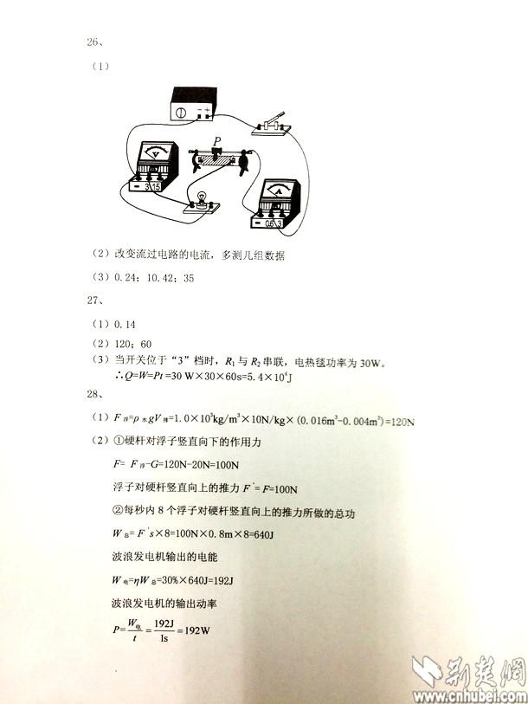
（2）改变流过电路的电流，多测几组数据（3）0.24；10.42；35
27.（7分）下图是一种调温型电热毯的电路示意图，R1和R2是两根相同的电热丝。图中虚线框内是“三刀四档”滑动式调温开关，“三刀”（即AB、CD、EF三个滑片）只能同时并排向左或向右滑动，使开关处于“1”、“2”、“3”、“4”档中的某一档位上。当开关处于“4”档时，电热毯不发热；当开关处于其他三档中的某一档位时，电热毯的最小发热功率为30W。
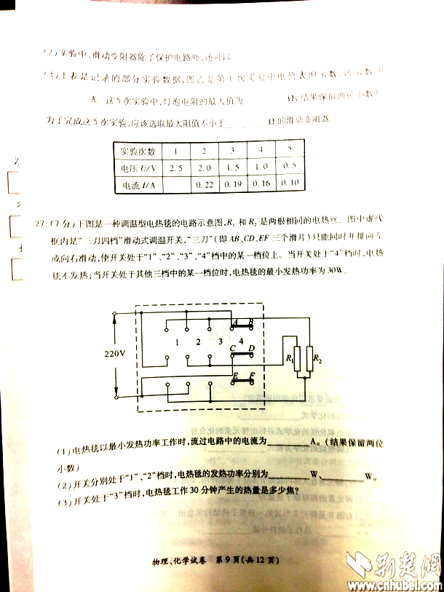
（1）电热毯以最小发热功率工作时，流过电路中的电流为 A。（结果保留两位小数）
（2）开关分别处于“1”、“2”档时，电热毯的发热功率分别为 W、 W。
（3）开关分别处于“3”档时，电热毯工作30分钟产生的热量是多少焦？
答案：（1）0.14（2）120；60
（3）当开关位于“3”档时，R₁与R₂串联，电热毯功率为30W。
∴Q=W=Pt=30W×30×60s=5.4×10⁴J
28.（8分）下图是八浮子（编号为1-8）波浪发电机的俯视图。当浮子随着海面波浪向上浮动时，会通过传动装置带动发电机发电。已知每个浮子的重力为20N，体积为0.016m³，若它在水中上浮带动发电机发电时，露出水面的体积为0.004m³，则：
（1）每个浮子上浮带动发电机发电时，受到的浮力是多少牛？
（2）当海浪的波高为3m、起伏周期为6s时，假设浮子沿竖直方向运动，平均每秒每个浮子带动发电机发电时匀速上浮的高度为0.8m，传动装置和发电机的总效率为30%，求：
①每个浮子对与之相连的硬杆产生的竖直向上的推力是多少牛？
②波浪发电机的输出功率是多少瓦？
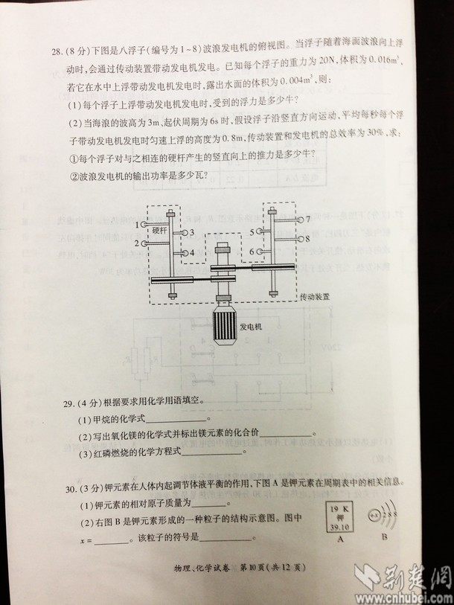
答案： (1)F_{浮}=ρ_{水}gV_{排}=1.0×10³kg/m³×10N/kg×(0.016m³-0.004m³)=120N
(2)①硬杆对浮子竖直向下的作用力F=F_{浮}-G=120N-20N=100N
浮子对硬杆竖直向上的推力F'=F=100N
②每秒内8个浮子对硬杆竖直向上的推力所做的总
W_{总}=F's×8=100N×0.8m×8=640J
波浪发电机输出的电能W_{电}=ηW_{总}=30%×640J=192J
波浪发电机输出功率$P=\frac{W_{电}}{t}=\frac{\text{192}J}{1s}\text{192}W$

2013年武汉市初中毕业生学业考试物理参考答案
一.选择题
题号 | 9 | 10 | 11 | 12 | 13 | 14 | 15 | 16 | 17 | 18 | 19 | 20
答案 | D | C | C | D | A | A | A | C | D | B | B | A
二.非选择题
21.蒸发；吸收；减少
22.变大；惯性；前轮对地面摩擦力的示意图如下：
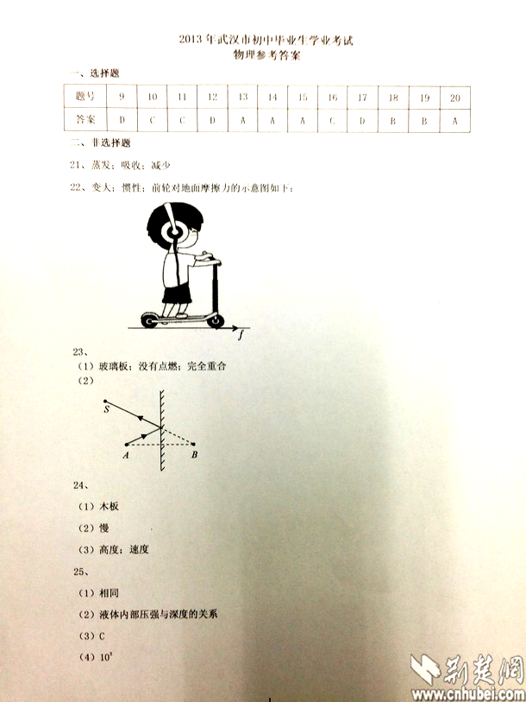
23.（1）玻璃板；没有点燃；完全重合（2）
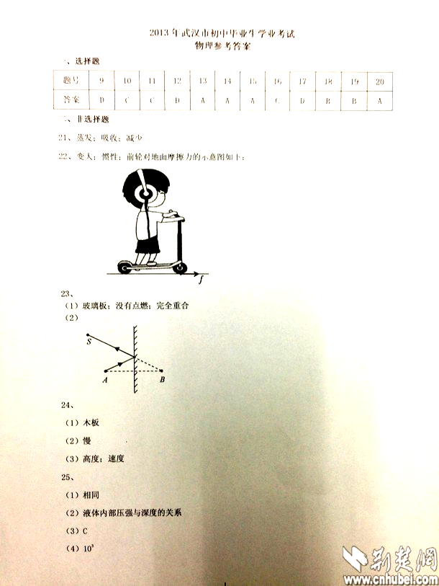
24.（1）木板（2）慢（3）高度；速度
25.（1）相同（2）液体内部压强与深度的关系（3）C（4）10³
26.（1）
（2）改变流过电路的电流，多测几组数据（3）0.24；10.42；35
27.（1）0.14 （2）120；60 （3）当开关位于“3”档时，R₁与R₂串联，电热毯功率为30W。
∴Q=W=Pt=30W×30×60s=5.4×10⁴J
28.(1)F_{浮}=ρ_{水}gV_{排}=1.0×10³kg/m³×10N/kg×(0.016m³-0.004m³)=120N
(2)①硬杆对浮子竖直向下的作用力F=F_{浮}-G=120N-20N=100N
浮子对硬杆竖直向上的推力F'=F=100N
②每秒内8个浮子对硬杆竖直向上的推力所做的总功W_{总}=F's×8=100N×0.8m×8=640J
波浪发电机输出的电能W_{电}=ηW_{总}=30%×640J=192J
波浪发电机输出功率$P=\frac{W_{电}}{t}=\frac{\text{192}J}{1s}\text{192}W$

